Trường Tiểu học Lê Đình Chinh

Lớp: Hai.........

Họ và tên: ……………………………………………

**PHIẾU BÀI TẬP - TUẦN 26**

**Môn: Thủ công**

**Bài: Làm dây xúc xích trang trí (tiết 2)**

**I.MỤC TIÊU:**

- Biết cách làm dây xúc xích trang trí.

- Dán được dây xúc xích trang trí. Đường cắt tương đối thẳng. Có thể chỉ cắt,dán được ít nhất ba vòng tròn. Kích thước các vòng tròn của dây xúc xích tương đối đều nhau.

**II. HƯỚNG DẪN HỌC BÀI:**

- Làm dây xúc xích trang trí gồm mấy bước?  
- Kể tên các bước làm dây xúc xích?

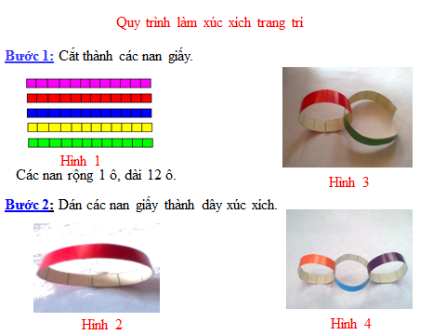

**III. BÀI TẬP ỨNG DỤNG:**

- Các em thực hành làm dây xúc xích trang trí trên giấy màu thủ công.

*Tiêu chí đánh giá*: Nhanh và sản phẩm phải đẹp,nhiều màu sắc, đúng kích cỡ,

các nan giấy cắt thẳng, bôi hồ ở các đầu nan phải khít.